DOSSIER D' ACTU
INTERNET ET LES RÉSEAUX SOCIAUX

By Creafrench

1 - Session de brainstorming: note des activités liées aux réseaux sociaux et Internet. A gauche, tu notes ce que tu trouves plutôt négatif, à droite ce qui est positif pour toi. Si tu hésites entre positif ou négatif, tu écris au milieu, dans la zone "neutre". Après, tu peux en discuter avec ton voisin / ta voisine.

2 - L'utilisation des réseaux sociaux.
Observe et commente les infographies suivantes sur l'utilisation des réseaux sociaux ("Les réseaux sociaux chez les 16-25 ans en 2020").

Tu rédiges à chaque fois 3 phrases en suivant la structure suivante:
phrase 1 = phrase qui reprend le titre / sujet du graphique (Sur ce graphique, il s'agit de ... / Ce graphique nous informe sur ...)
phrase 2 = phrase qui donne une analyse neutre du graphique (On constate que ...) phrase 3 = phrase qui exprime une opinion (indicatif) ou un sentiment (subjonctif)

Pour exprimer tes sentiments:
je suis étonné(e) que... je suis choqué(e) que... je trouve (a)normal que... il est incroyable que...
il est choquant que... + subjonctif
il est étonnant que... il est logique que...
il est dommage que... ça me choque que... c'est fou que...

2 a - Les réseaux préférés des jeunes.

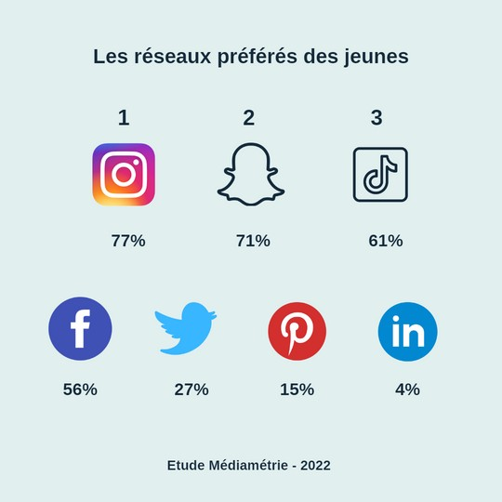
...........................................................................

...........................................................................

...........................................................................

...........................................................................

...........................................................................

...........................................................................

...........................................................................

...........................................................................

...........................................................................

b - Le temps passé sur les réseaux sociaux.
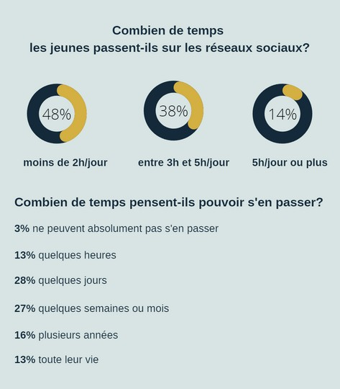

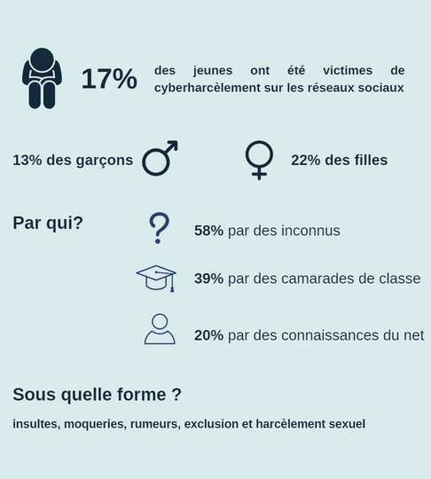
2 c - Le cyberharcèlement.

...........................................................................

...........................................................................

...........................................................................

...........................................................................

...........................................................................

...........................................................................

...........................................................................

...........................................................................

...........................................................................

...........................................................................

...........................................................................

...........................................................................

...........................................................................

...........................................................................

...........................................................................

...........................................................................

...........................................................................

...........................................................................

...........................................................................

...........................................................................

- Le mot "hashtag"

Regarde la vidéo dans laquelle Alain Rey (1928-2020), Académicien et rédacteur du dictionnaire Le Robert, parle du mot "hashtag". Réponds ensuite aux questions.

Pourquoi Alain Rey était-il en première instance déçu de l'apparition du mot "hashtag" dans la langue française?
.....................................................................................................................................................
.....................................................................................................................................................
Comment s'est-il ensuite consolé?
.....................................................................................................................................................
.....................................................................................................................................................
.....................................................................................................................................................
Quelle est sa conclusion par rapport au langage?
.....................................................................................................................................................

Les hashtags les plus populaires sur Instagram.
Traduis les hashtags anglais en choisissant parmi les propositions.

#photodujour #lavieestbelle #amour #recette #suivezmoi #tenuedujour #faitmaison #mangersain #chatstagram #remiseenforme #salledesport

#healthyfood #backinshape #recipe
#ootd #catstagram #followme #gym
#love #photooftheday #homemade #lifeisbeautiful
..................................
..................................
..................................
..................................
..................................
..................................
..................................
..................................
..................................
..................................
..................................

Les comptes Twitter de "personnalités" les plus suivis en France sont ...
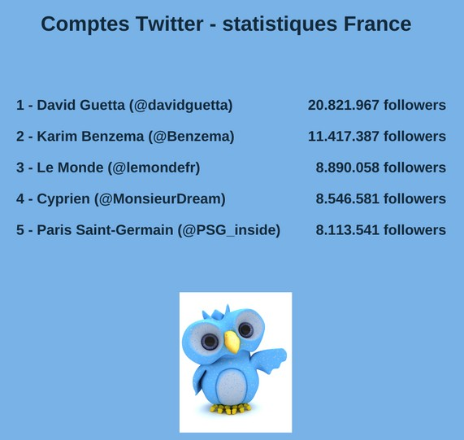

Quelles "personnalités" du top 5 français connais-tu?
....................................................................................................................................................
Et de quelles "personnalités" n'avais-tu encore jamais entendu parler?
.....................................................................................................................................................
Que peux-tu en déduire concernant les centres d'intérêt des Français?
....................................................................................................................................................
....................................................................................................................................................

Pour info - Les comptes Twitter les plus suivis au niveau mondial sont ...
  - - @barackobama (122.305.817 followers)
  - - @justinbieber (112.423.096 followers)
  - - @katyperry (108.488.783 followers)
  - - @rihana (98.521.508 followers)
  - - @Cristiano (87.603.913 followers)

Les hashtags les plus populaires ces 10 dernières années en France sont ...

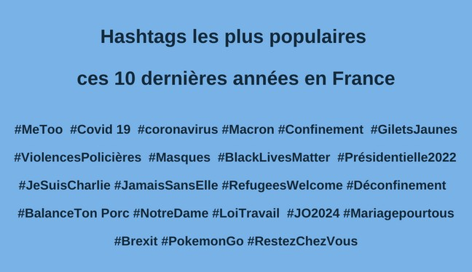

Quel hashtag t'étonne le plus ? ..................................................................................................

Quels sont les événements majeurs qui ont marqué les 10 dernières années? Quels hashtags y relies-tu?
....................................................................................................................................................
....................................................................................................................................................
....................................................................................................................................................
....................................................................................................................................................
....................................................................................................................................................
....................................................................................................................................................

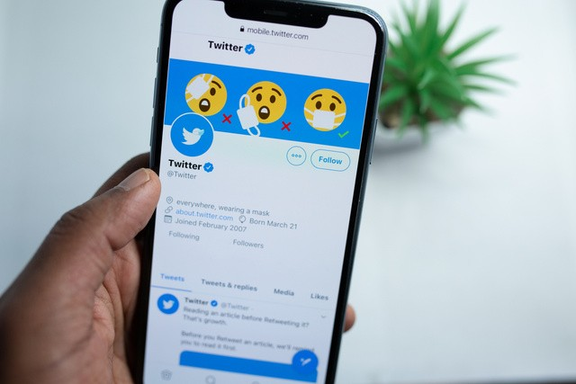

Et toi, tu es sur Twitter? Si oui, quels comptes aimes-tu suivre? Si non, pourquoi pas?

Temps de jeux vidéo limité: et si la Chine avait raison?

Afin de lutter contre l’addiction aux jeux vidéo, le gouvernement chinois a annoncé une mesure pour empêcher les mineurs de jouer en semaine. Ils veulent également limiter le temps de jeu à trois heures par week-end. Bonne idée ?

Tous les joueurs de jeux vidéo ont déjà connu cette situation : on voulait jouer une heure, puis un rapide coup d’œil à sa montre indique que cela fait plus de deux heures et demie que l’on est planté devant l’écran et que la nuit est déjà bien entamée. Allez, une dernière partie. Promis, après, je vais me coucher.

Perdre ainsi la notion du temps est logique quand on sait que les mécaniques des jeux vidéo sont souvent pensées pour capter l’attention du joueur. Gratifications régulières, nouvel équipement débloqué ou nouveau développement du scénario sont autant d’outils qui stimulent le circuit de la récompense du cerveau du joueur qui se shoote ainsi à la dopamine, entraînant un risque d’addiction.

Le gouvernement chinois parle même d’« opium mental » dans un article du China Morning Post. Le régulateur de l’audiovisuel, de l’édition et de la radiodiffusion a donc annoncé la semaine dernière que les moins de 18 ans ne pourraient jouer en ligne qu’entre 20 et 21 heures les vendredis, samedis et dimanches. Durant les congés scolaires, ils pourraient jouer une heure par jour.

« Bien sûr, ce genre de mesure imposée par un gouvernement est inimaginable chez nous, explique Hugues Draelants, professeur de sociologie à l’UCLouvain. De la même façon, appliquer une logique comptable, d’un certain nombre d’heures à ne pas dépasser n’est pas forcément la solution quand on est parent et que l’on surveille les activités de son enfant. Toutefois, je pense qu’il ne faut pas éclipser le débat du temps de jeu. Limiter le temps qu’un jeune consacre aux jeux vidéo n’est pas une mauvaise idée. Si on veut pouvoir concilier jeu avec réussite scolaire notamment. On constate que les joueurs qui réussissent le mieux à l’école sont ceux dont la pratique est contrôlée par les parents. Ou ceux qui ont intégré eux-mêmes les limites grâce à l’éducation qu’ils ont reçue ».

un mineur: een minderjarige

une gratification: een bonus

une récompense: een beloning l'addiction (f.) de verslaving

inimaginable: ondenkbaar

surveiller: bewaken éclipser: wegduwen

concilier: combineren

Car les jeux peuvent être extrêmement chronophages et intensifs. « Les jeux en ligne, particulièrement, nécessitent un gros investissement en temps afin de progresser, poursuit le professeur. En outre, comme il s’agit de jeux communautaires, l’engagement que demande le groupe peut devenir particulièrement intensif ».

Toutefois, il faut veiller à ne pas avoir une vision trop manichéenne de cette problématique. Car la vie en ligne peut être très riche. « Souvent, les jeunes qui jouent à des jeux multijoueurs se retrouvent en ligne et profitent d’une sociabilité très riche. Pour certains, s’investir dans un groupe de joueurs peut même participer à leur intégration sociale ».

Ainsi plutôt que de fixer arbitrairement des règles, le mieux reste d’en parler avec son enfant. « C’est très stimulant pour le jeune de faire découvrir à ses parents ses univers, ses jeux, explique Thibault Philippette, professeur à l’UCLouvain et cofondateur du Louvain Game Lab. Le parent doit s’intéresser à la culture que pratique son enfant sans la prendre de haut, c’est beaucoup plus simple, ensuite, de discuter des règles à mettre en place. Si on définit des règles de façon arbitraire, cela risque de ne pas fonctionner. Il est plus facile de réguler quand on a un intérêt pour la pratique ». Cela permet aussi de mixer cette activité avec d’autres et ne pas la laisser devenir le centre de la vie du jeune.

À vos manettes donc. Mais si possible, ensemble et avec modération.

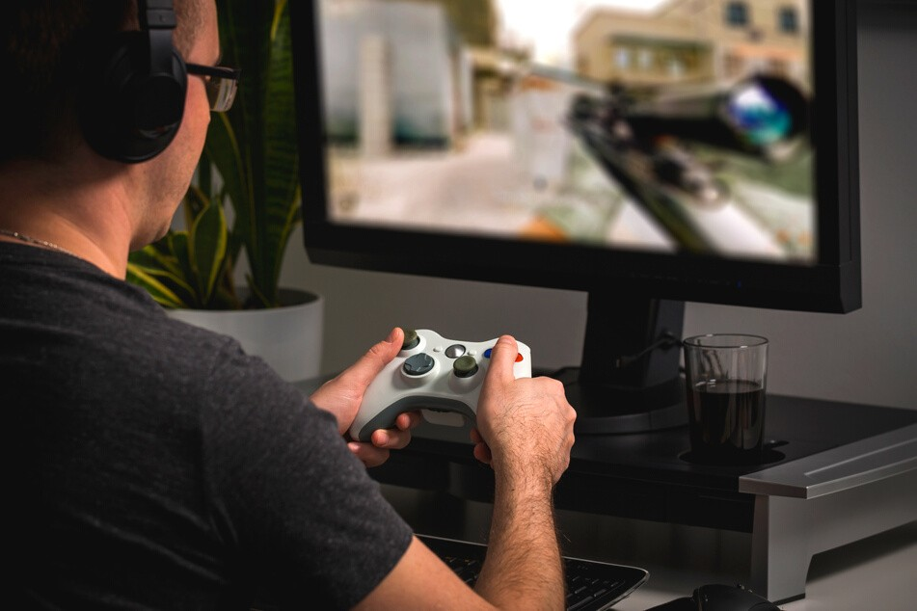

La carte d’identité pour jouer
Les autorités chinoises n’ont pas encore communiqué sur le calendrier de la mise en place de la mesure, mais ce sera aux éditeurs d’assurer le respect de cette nouvelle législation. Il semblerait que seuls les jeux en ligne soient concernés ce qui devrait permettre de jouer aux jeux ne nécessitant pas de connexion à Internet pour être lancés. Pour se connecter, les joueurs chinois de moins de 18 ans devront donc utiliser leur carte d’identité. Le géant du jeu vidéo chinois Tencent qui avait déjà été pris pour cible par le gouvernement avait dû imposer un système de reconnaissance faciale pour éviter que des enfants ne jouent à ses jeux pendant la nuit.
chronophage: tijdrovend

manichéen: zwart-wit

arbitrairement: willekeurig

prendre de haut: neerkijken

avec modération: met mate

la législation: de wetgeving

être pris pour cible: aangevallen worden
la reconnaissance faciale: de gezichtsherkenning

«Temps de jeux vidéo limité: et si la Chine avait raison? », Thomas Casavecchia , Le Soir du 5/9/021 – ©Rossel
Le présent article est reproduit avec l'autorisation de l'Editeur, tous droits réservés. Toute utilisation ultérieure doit faire l'objet d'une autorisation spécifique de la société de gestion Copiepresse : info@copiepresse.be

- Lis le texte (pages 8-9) et réponds aux questions suivantes.

De quel type de texte s'agit-il? Explique en donnant quelques exemples du texte.
.....................................................................................................................................................
.....................................................................................................................................................
En quoi jouer à des jeux vidéo peut-il être néfaste?
.....................................................................................................................................................
.....................................................................................................................................................
Quelle expression le gouvernement chinois utilise-t-il pour qualifier cette addiction?
.....................................................................................................................................................
En quoi consistent les mesures proposées pour contrer l'addiction des jeunes joueurs?
.....................................................................................................................................................
.....................................................................................................................................................
Le professeur Hugues Draelants (UCL) pense qu'il existe une meilleure approche du problème. Explique ce qu'il conseille concrètement aux parents.
.....................................................................................................................................................
.....................................................................................................................................................
Le journaliste termine par un conseil qui est à la fois une mise en garde. Explique si tu es d'accord avec lui. Ajoute éventuellement d'autres idées que tu aurais sur le sujet et discutes- en avec ta classe.
.....................................................................................................................................................
.....................................................................................................................................................
.....................................................................................................................................................
.....................................................................................................................................................

Regarde maintenant la vidéo qui parle à son tour de la limitation du temps de jeux vidéo en Chine.

Compare les infos du texte avec celles de la vidéo. Indique si on donne des infos sur certains aspects et si oui, note ce qui est expliqué.
Est-ce qu'on mentionne ...

la date d'application de la nouvelle réglementation
..................................................................................................................................
les personnes à qui s'appliquera la nouvelle loi
..................................................................................................................................
en quoi consiste la nouvelle loi
..................................................................................................................................
le but de la nouvelle loi
..................................................................................................................................
les conséquences de l'addiction aux jeux vidéo
..................................................................................................................................
la réglementation existante en matière de jeux vidéo
..................................................................................................................................
le jeu vidéo visé par la nouvelle loi
..................................................................................................................................
les moyens mis en place pour contrôler le respect de la loi
..................................................................................................................................
les réactions des Chinois par rapport à cette loi
..................................................................................................................................
□ texte □ vidéo

□ texte □ vidéo

□ texte □ vidéo

□ texte □ vidéo

□ texte □ vidéo

□ texte □ vidéo

□ texte □ vidéo

□ texte □ vidéo

□ texte □ vidéo

Si tu compares le ton du texte à celui de la vidéo, lequel des deux est le plus objectif / neutre? Explique.
...........................................................................................................................................................
...........................................................................................................................................................
...........................................................................................................................................................

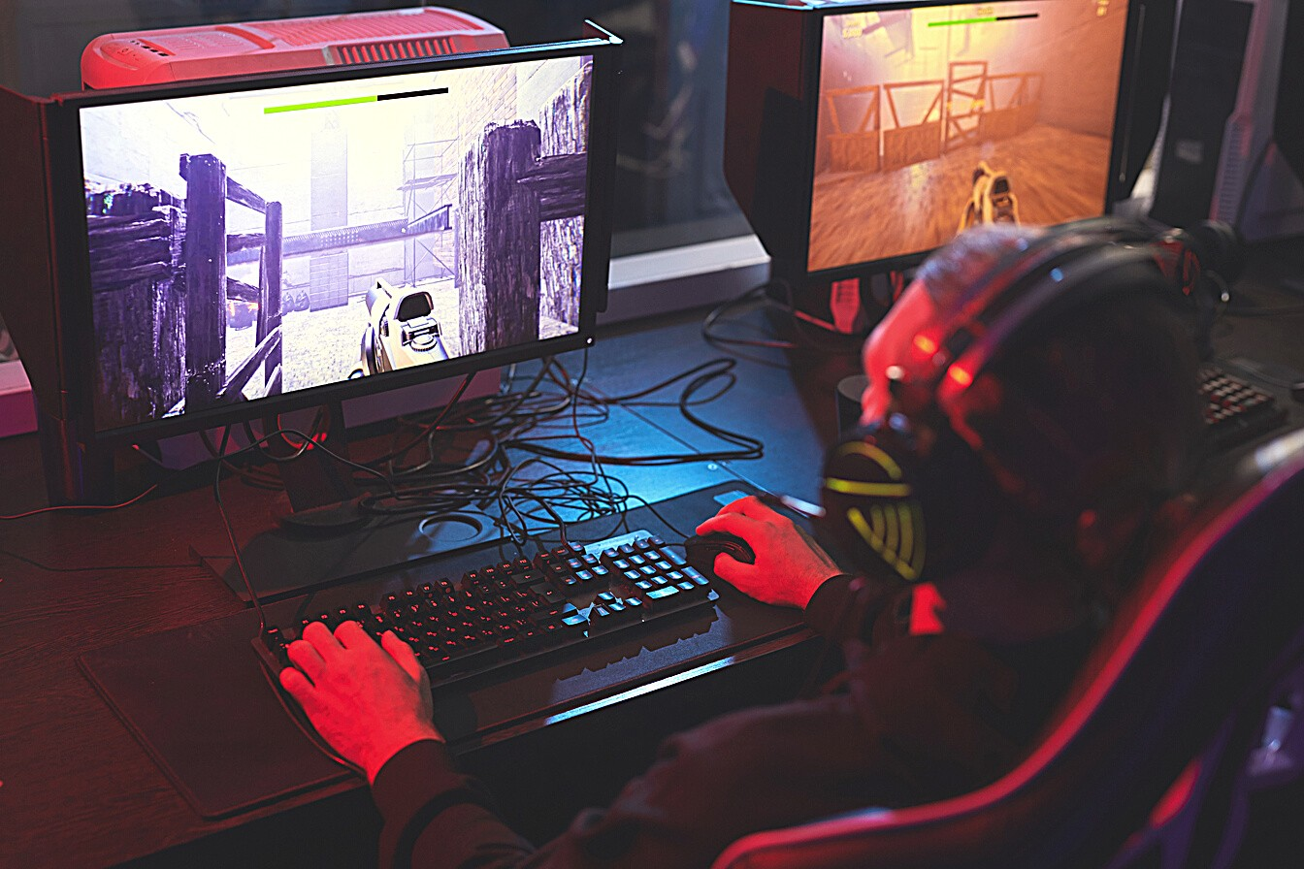

- Les faux comptes sur les réseaux.

Dans cette vidéo un journaliste t'explique le pourquoi et le comment des faux comptes sur les réseaux en ligne.

Qui se cache derrière les faux profils sur les réseaux ? Et que font-ils?
.....................................................................................................................................................
.....................................................................................................................................................
Quel est le but de ces faux profils ?
.....................................................................................................................................................
.....................................................................................................................................................
Que peut-on y faire en tant qu'utilisateur ?
.....................................................................................................................................................
.....................................................................................................................................................

Faux comptes et fautes d'orthographe.

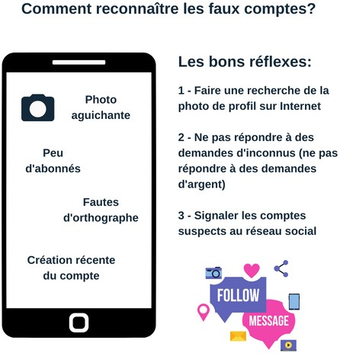
Très souvent on peut voir qu'il s'agit d'un faux compte au nombre de fautes d'orthographe dans les messages. Lis le message suivant et corrige les fautes.
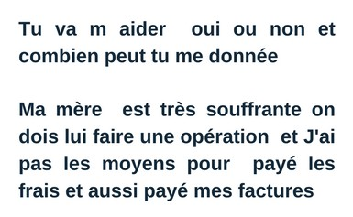

........................................................................
........................................................................
........................................................................
........................................................................
........................................................................
........................................................................

- Les fake news sur le coronavirus.
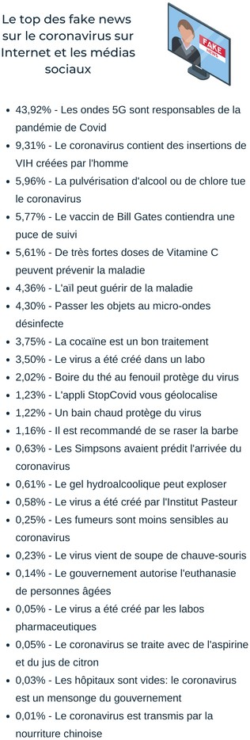
Voici le top des fake news ayant circulé sur Internet et les médias sociaux. Parcours-les et formule 5 phrases dans lesquelles tu t'exprimes. Suis l'exemple et varie les expressions d'opinion et de sentiments. Consulte ton aperçu!

Tu trouves plus d'infos et des exercices pratiques autour des Fake News dans le Dossier sur la presse et les médias.

C'est fou que certaines personnes soient convaincues que le Covid se traite avec de l'aspirine.
.........................................................................................................................................................
.........................................................................................................................................................
.........................................................................................................................................................
.........................................................................................................................................................
.........................................................................................................................................................

- Les influenceurs.

Tu connais Léa Elui ? C'est la Française la plus suivie sur Instagram.
Regarde l'extrait vidéo dans lequel un journaliste l'a suivie pendant une journée.

Combien de personnes suivent Léa sur les réseaux?
.....................................................................................................................................................
Quand et comment s'est-elle fait connaître?
.....................................................................................................................................................
Elle n'a que 19 ans. Qui sont les 2 personnes qui l'entourent et la protègent?
.....................................................................................................................................................
Comment la coiffeuse décrit-elle Léa?
.....................................................................................................................................................
Comment Léa explique-t-elle son succès? Quels sont ses secrets?
.....................................................................................................................................................

Si tu pouvais poser 3 questions à Léa, qu'est-ce que tu lui demanderais ? Note-les ici!
........................................................................................................................................
........................................................................................................................................
........................................................................................................................................

Formule ton opinion par rapport aux influenceurs:
...........................................................................................................................................................
...........................................................................................................................................................
...........................................................................................................................................................
...........................................................................................................................................................
...........................................................................................................................................................

- "Du Like" - Daysy

Ecoute la chanson "Du like" et regarde attentivement le clip. Tu peux consulter les paroles de la chanson en ligne.

Note minimum 3 phrases frappantes que tu as entendues dans la chanson.

.............................................................................................................................................................
.............................................................................................................................................................
.............................................................................................................................................................
.............................................................................................................................................................
.............................................................................................................................................................

Qui est critiqué dans la chanson? Pour quoi? Explique.
...........................................................................................................................................................
...........................................................................................................................................................
...........................................................................................................................................................

Selon toi, que penserait Daysy du phénomène "Léa Elui"?

.............................................................................................................................................................
.............................................................................................................................................................
.............................................................................................................................................................

- La pollution numérique
En seulement quelques décennies, Internet a réussi à révolutionner le monde entier. En effet, ses avantages et possibilités semblent illimités. Toutefois, on ne peut pas nier le problème qui découle de l'utilisation quasi permanente du web : la pollution numérique.

9 a - Quelques chiffres.
Observe pour commencer les chiffres et discutes-en.

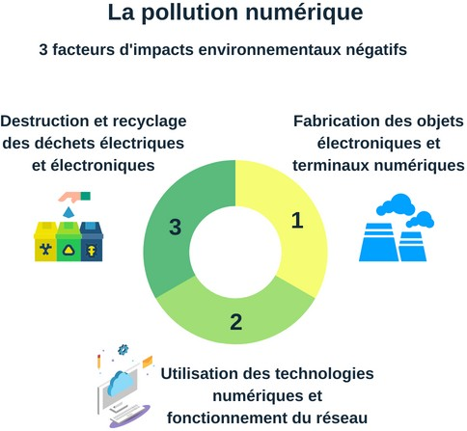
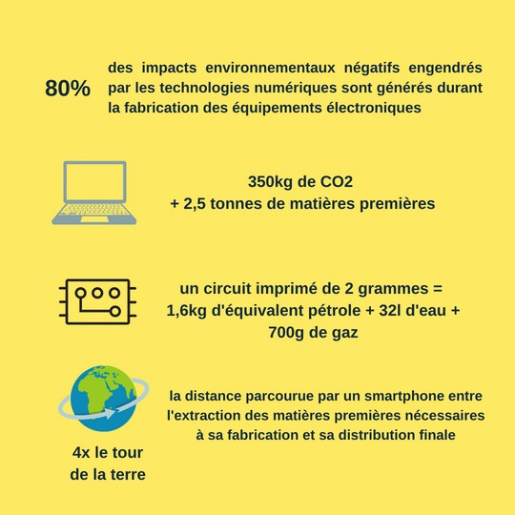

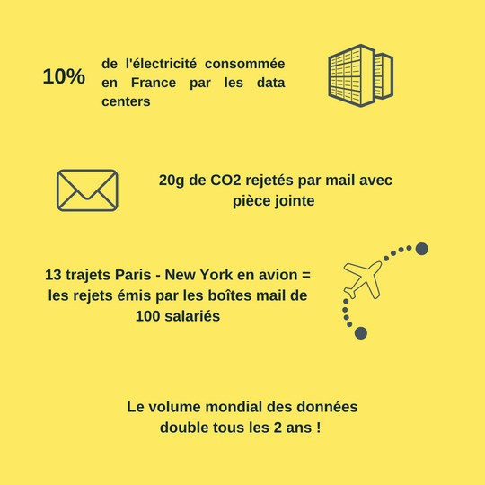
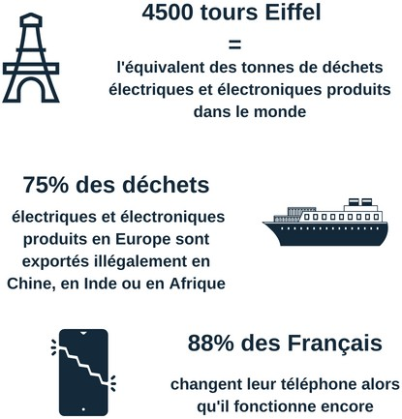

9 b - Utilise Internet de manière éco-responsable.

Regarde la vidéo "Brut" et relève des idées pratiques pour réduire la pollution numérique.

Si Internet était un pays ..............................................................................................................

. emails sont envoyés dans le monde chaque heure.

verbe au passif (présent)!

3 choses qu'on peut faire pour alléger les serveurs : ..................................................................

.....................................................................................................................................................

. est le nom de l'appli 100% française qui permet de se désabonner en une

fois de toutes les Newsletters.

Ecosia est un moteur de recherche écolo parce que ................................................................

.....................................................................................................................................................

. est la pratique digitale la plus polluante (plus de la moitié de toute la

pollution digitale!).

10 - Je m'exprime - D'accord ou pas? - Session de speed dating !

Mettez-vous à deux, en mode speed dating. Commentez les idées suivantes en formulant des arguments et en donnant des exemples concrets.
Servez-vous des expressions pour vous exprimer à l'oral.

Les idées à commenter:
Sur les réseaux sociaux comme Instagram ou TikTok, je suis vraiment moi. On n'a plus besoin de se voir, on a Instagram / Snapchat / Facebook / ....
Il est plus facile de s'exprimer quand on est derrière son écran / son smartphone. Si c'est moi qui prends une photo, je peux en faire ce que je veux.
Une photo en bikini sur Snapchat ou Instagram, c'est acceptable.
Sur les réseaux sociaux, il n'y a pas de moyen pour stopper une rumeur. Internet, c'est pratique pour se venger.
Les réseaux sociaux, c'est super pour se faire de amis.
Je me sens parfois triste en voyant la vie parfaite de certaines personnes sur les réseaux sociaux.
Les réseaux sociaux, c'est chouette car on peut observer la vie des autres en détail. Je pense déjà à mon avenir professionnel et j'évite de poster certaines photos sur mes comptes sociaux (je m'auto-censure).
Mes parents me suivent sur les réseaux sociaux.
Il m'est déjà arrivé de rechercher un de mes profs sur les réseaux sociaux.

